 | FACULDADE DE TECNOLOGIA ALFA DE UMUARAMA  Autorizada pela Portaria Nº. 1.390 de 14 de novembro de 2008  Rua Desembargador Antônio Franco Ferreira da Costa nº. 3678 - Umuarama – PR  Fone: (44) 3622-2562 CNPJ: 81236267/0001-84

Desenvolvimento do Trabalho de Conclusão de Curso de
Sistemas para Internet

Contabiliza

Lucas Michel de Souza
Larissa Carvalho de Morais

ORIENTADOR:
PROF. Anderson Mine Fernandes

Umuarama
2019

Contabiliza

Lucas Michel de Souza
Larissa Carvalho de Morais

Relatório Final do Trabalho de Conclusão de Curso (TCC), apresentado ao Curso de Tecnologia em Sistemas para Internet, na Faculdade Alfa de Umuarama, como requisito para a obtenção da certificação de Tecnólogo em Sistemas para Internet.

Umuarama
2019

RESUMO

Para garantir um processo automatizado, seguro e ágil o Contabiliza permite que o processo seja todo digital e em tempo real, possibilitando que o colaborador faça a solicitação do reembolso conforme a política de reembolso da empresa e envie as despesas com a sua viagem para conferência, para o administrador do sistema vários relatórios e informações para controle de gastos e auditoria. Até o momento já é possível cadastrar todos os CNPJ para os quais os custos das viagens serão lançados assim como o cadastro de todos os colaboradores que poderão usar o sistema, também é possível classificar todas as despesas e seus valores, já é possível ter a uma parte do acesso o processo de solicitação de reembolso, toda a parte de informar os gastos o roteiro e o resumo da viagem.

Palavras-Chaves: controle, reembolso, relatórios,viagem, gastos.

LISTA DE FIGURAS

Figura 1: Exemplo de Relatório 10
Figura 2: Diagrama Entidade-Relacionamento 11
Figura 3: Exemplo de Diagrama de Caso de Uso 12
Figura 4: Protótipo de Interface 14
Figura 5: Diagrama de Atividades 15

LISTA DE ABREVIATURAS

UML Linguagem de Modelagem Unificada - Unified Modeling Language
GRE Gerenciamento de Requisitos
ASD A Ser Determinado
SRS Especificação de Requisitos de Software - Software Requirements Specification
PHP Hypertext Preprocessor
FK foreign key
HTML Hypertext markup Language
JS Javascript
CSS3 cascading style sheets
MySQL Gerenciador de banco de dados
DOM Document Model Object

SUMÁRIO

1 INTRODUÇÃO 7
2 DESCRIÇÃO DO SISTEMA PROPOSTO 8
2.1 Recursos de Software 8
2.1.1 PHP 8
2.1.2 MySQL 9
2.1.3 HTML 9
2.1.4 CSS3 9
2.1.5 JS 9
2.2 Recursos de Hardware 9
2.3 Descrição dos Cadastros 9
2.3.1 Cadastro de alunos 9
2.3.2 Cadastro de disciplinas 9
2.4 Descrição dos Processos / Movimentos 10
2.4.1 Matrícula 10
3 DIAGRAMA ENTIDADE-RELACIONAMENTO 11
4 CASOS DE USO 12
4.1 Diagrama de Casos de Uso 12
4.2 Especificação de Caso de Uso: Efetuar Login 14
4.2.1 Descrição 14
4.2.2 Fluxo básico 14
4.2.3 Fluxos alternativos 14
4.2.4 Precondições 14
4.2.5 Pós-condições 14
4.2.6 Pontos de inclusão ou extensão 14
4.2.7 Dicionário de dados 14
4.2.8 Protótipo de interface 15
4.3 Especificação de Caso de Uso: Gerenciar Cliente 15
4.3.1 Descrição 15
4.3.2 Fluxo básico 15
4.3.3 Fluxos alternativos 15
4.3.4 Precondições 15
4.3.5 Pós-condições 16
4.3.6 Pontos de inclusão ou extensão 16
4.3.7 Dicionário de dados 16
4.3.8 Protótipo de interface 16
5 DIAGRAMA DE ATIVIDADES 17
6 RELATÓRIO DE TESTES 18
7 CONSIDERAÇÕES FINAIS 19
BIBLIOGRAFIA 20

1 INTRODUÇÃO

O reembolso de despesas corporativas e de viagens pode se tornar constante alvo de fraude. Todas as empresas que possuem um número significativo de colaboradores se deslocando em viagens, tem esse desafio. Afinal, os funcionários precisam fazer reuniões externas muitas vezes utilizando um veículo próprio ou alugado pela empresa.
De acordo com o European Business Travel Barometer, estudo realizado pela American Express Global Business, os reembolsos de viagem corporativa estão aumentando com um crescimento previsto de 4,8% em 2020[6], o reembolso de despesas corporativas é o ressarcimento dos gastos que os funcionários tiveram para a realização das atividades, se um colaborador precisar se deslocar a trabalho e prestar contas das despesas com hotel, alimentação, pedágio, estacionamento utilizando o próprio dinheiro, a empresa tem que ressarcir o valor, para isso é importante que a política de reembolso de despesas de viagem da empresa esteja clara para que o colaborador possa fazer a prestação de contas, e a empresa possa fazer a gestão de reembolsos e pode gerar informações rápidas.
Para garantir um processo automatizado e digital o Contabiliza permite que o processo seja todo digital e em tempo real, possibilitando que o colaborador faça a solicitação do reembolso e envie suas despesas para conferência, usando este sistema.
Este trabalho está dividido da seguinte forma: no Capitulo 2 é apresentada a Descrição do Sistema Proposto com todos os itens que farão parte do sistema, no Capitulo 3 será apresentado o diagrama entidade-relacionamento que compõe a documentação do sistema, no Capitulo 4 são apresentados os requisitos do projeto através dos Casos de Uso do sistema desenvolvido. No Capítulo 5 são apresentados os Diagramas de Atividades com a sequência de atividades que o sistema executa, no Capítulo 6 é apresentado o relatório de testes executados para verificar a conformidade e a qualidade do sistema, e finalmente no Capítulo 7 são apresentadas as conclusões e considerações finais.

2 DESCRIÇÃO DO SISTEMA PROPOSTO

O sistema proposto tem como objetivo controlar as despesas de viagens dos colaboradores de uma empresa. Através deste sistema os colaboradores farão lançamento de todos os gastos realizados durante todo o estágio da viagem, seja eles o deslocamento, hospedagem alimentação ou qualquer outro custo que foi acordado que seria de responsabilidade da empresa. Através deste sistema o responsável pela empresa terá acesso aos relatórios destes gastos tendo assim um maior controle sobre eles.

2.1 Recursos de Software

O sistema será desenvolvido utilizando a linguagem PHP, JS, CSS3, HTML5 com banco de dados MySQL

2.1.1 PHP

PHP que significa "PHP: Hypertext Preprocessor", é uma linguagem de programação de ampla utilização, interpretada, que é especialmente interessante para desenvolvimento para a web e pode ser mesclada dentro do código HTML. A sintaxe da linguagem lembra C, Java e Perl, e é fácil de aprender. O objetivo principal da linguagem é permitir a desenvolvedores escreverem páginas que serão geradas dinamicamente, mas você pode fazer muito mais do que isso com PHP.
Ele também é um subconjunto de linguagens de scripts como JavaScript e Python. A diferença é que PHP costuma ser mais usado para comunicação do lado do servidor (backend), scripts do tipo backend significam que esses scripts são executados nos servidores antes de serem enviados ao navegador.
Apesar do PHP ser considerado uma linguagem de scripts de propósito geral, ela é mais usada para desenvolvimento na web. Isso acontece por conta de um de seus recursos mais notáveis: a habilidade de ser integrado num arquivo HTML com facilidade. [1]

2.1.2 MySQL

O MySQL é um sistema gerenciador de banco de dados relacional de código aberto usado na maioria das aplicações gratuitas para gerir suas bases de dados. O serviço utiliza a linguagem SQL (Structure Query Language – Linguagem de Consulta Estruturada), que é a linguagem mais popular para inserir, acessar e gerenciar o conteúdo armazenado num banco de dados. [3]

2.1.3 HTML

HTML é a sigla de HyperText Markup Language, expressão inglesa que significa "Linguagem de Marcação de Hipertexto". Consiste em uma linguagem de marcação utilizada para produção de páginas na web, que permite a criação de documentos que podem ser lidos em praticamente qualquer tipo de computador e transmitidos pela internet.
Para escrever documentos HTML não é necessário mais do que um editor de texto simples e conhecimento dos códigos que compõem a linguagem. Os códigos (conhecidos como tags) servem para indicar a função de cada elemento da página Web. Os tags funcionam como comandos de formatação de textos, formulários, links (ligações), imagens, tabelas, entre outros.
Os browsers (navegadores) identificam as tags e apresentam a página conforme está especificada. Um documento em HTML é um texto simples, que pode ser editado no Bloco de Notas (Windows) ou Editor de Texto (Mac) e transformado em hipertexto.
A linguagem HTML foi criada por Tim Barners Lee na década de 1990. As especificações da linguagem são controladas pela W3C (World Wide Web Consortium).
As versões de evolução da HTML incluem XHTML (uma linguagem com sintaxe mais rigorosa, baseada em XML) e HTML5 (quinta versão da HTML que traz novos recursos, principalmente a manipulação de conteúdo gráfico e multimídia). [4]

2.1.4 CSS3

CSS é chamado de linguagem Cascading Style Sheet e é usado para estilizar elementos escritos em uma linguagem de marcação como HTML. O CSS separa o conteúdo da representação visual do site. Pense na decoração da sua página. Utilizando o CSS é possível alterar a cor do texto e do fundo, fonte e espaçamento entre parágrafos. Também pode criar tabelas, usar variações de layouts, ajustar imagens para suas respectivas telas e assim por diante.
CSS foi desenvolvido pelo W3C (World Wide Web Consortium) em 1996, por uma razão bem simples. O HTML não foi projetado para ter tags que ajudariam a formatar a página. Você deveria apenas escrever a marcação para o site.
A relação entre HTML e CSS é bem forte. Como o HTML é uma linguagem de marcação (o alicerce de um site) e o CSS é focado no estilo (toda a estética de um site), eles andam juntos.
CSS não é tecnicamente uma necessidade, mas provavelmente você não gostaria de olhar para um site que usa apenas HTML, pois isso pareceria completamente abandonado.[2]

2.1.5 JS

JavaScript é uma linguagem de programação baseada em scripts e padronizada pela ECMA International (associação especializada na padronização de sistemas de informação).
Foi criada por Brendan Eich (Netscape) e surgiu em 1995 como linguagem de script client-side de páginas web. É uma linguagem dinâmica, orientada a objetos e criada com sintaxe similar à linguagem C.
Apesar de conter Java no nome, a linguagem JavaScript é distinta da linguagem Java e apresenta recursos não disponibilizados em Java ou C++.
Os scripts desenvolvidos em JavaScript são muito populares e amplamente integrados em páginas web devido à facilidade de interação com o Document Object Model (DOM) da página.
Uma linguagem de script tem a funcionalidade de ser executada no interior de programas ou de outra linguagem de programação. Outras linguagens usadas como script são: ActionScript, PHC, Python, VBScript, entre outras. [5]

2.2 Recursos de Hardware

A aplicação foi testada em uma máquina com processador Intel Core I5-7200U, 8GB de memória RAM e 240GB de espaço em disco.

2.3 Descrição dos Cadastros

2.3.1 Cadastro de colaborador

O Cadastro de colaboradores será feito pelo administrador através da tela principal do sistema no menu lateral. Ao acessar a opção de cadastro de colaborador será apresentada uma tela com as informações necessárias para o cadastro como nome completo, CPF e demais dados que sejam pertinentes e importantes, e na próxima tela os dados serão gravados no banco. Os campos serão validados, e o sistema não deixará que dados incorretos sejam cadastrados, para evitar problemas futuros.

2.3.2 Cadastro de empresa

O Cadastro de empresa será feito pelo administrador do sistema ao acessar a tela principal, no menu lateral poderá ser escolhido a opção empresa. Em seguida será apresentada uma tela para cadastro da empresa. Os campos serão validados, e o sistema não deixará que dados incorretos sejam cadastrados, para evitar problemas futuros.

2.3.3 Cadastro de despesa

O cadastro de despesas será feito pelo administrador na tela principal do sistema, através do menu lateral escolhendo a opção despesas. Em seguida será apresentada uma tela para o cadastro das despesas, aqui serão cadastrados o tipo de despesa, descrição, valor e se a despesa terá um valor fixo ou se o usuário do sistema irá informar o valor. Os dados serão gravados no banco na tela seguinte.

2.3.4 Cadastro de parada

O cadastro de parada será feito pelo colaborador após criar uma “viagem”, acessando a tela principal do sistema através do menu superior escolhendo a opção parada. A seguir será cadastrado a localização desta parada, o motivo pelo qual ela foi realizada, data e horário de chegada e saída do local. Durante o cadastro de despesas o colaborador poderá selecionar em qual parada a despesa foi realizada.

2.3.5 Cadastro de despesa na parada

O cadastro dos gatos do colaborador será feito através do menu lateral na opção despesa da parada, em seguida será apresentada uma tela para preenchimento dos dados pertinentes a despesa todos os dados serão validados e na última tela todos os dados são gravados.

2.4 Descrição dos Processos / Movimentos

2.4.1 Viagem

O cadastro da viagem será feito pelo colaborador através da página principal do sistema, no menu lateral deverá escolher a opção cadastro de viagem, na tela apresentada o colaborador devera preencher os dados solicitados como data de início, descrição e para qual CNPJ os custos da viagem serão lançados. Dados como data de termino da viagem e custo total serão preenchidos ao final da viagem. Após o cadastro do destino da viagem o colaborador deve cadastrar as paradas feitas durante a viagem para que possa fazer o lançamento das despesas. Caso algum desses itens estejam incorretos ou indisponíveis o usuário deve retornar e efetuar as devidas alterações, após cadastrar todas as suas paradas e despesas de sua viagem ele irá submeter sua solicitação para conferencia por alguém que tenho perfil de administrador.

3 DIAGRAMA ENTIDADE-RELACIONAMENTO

Diagrama entidade relacionamento é um modelo diagramático que descreve o modelo de dados de um sistema com alto nível de abstração. Ele é a principal representação do Modelo de Entidades e Relacionamentos. É usado para representar o modelo conceitual do negócio.
O diagrama facilita ainda a comunicação entre os integrantes da equipe, pois oferece uma linguagem comum utilizada tanto pelo analista, responsável por levantar os requisitos, e os desenvolvedores, responsáveis por implementar aquilo que foi modelado. [6]
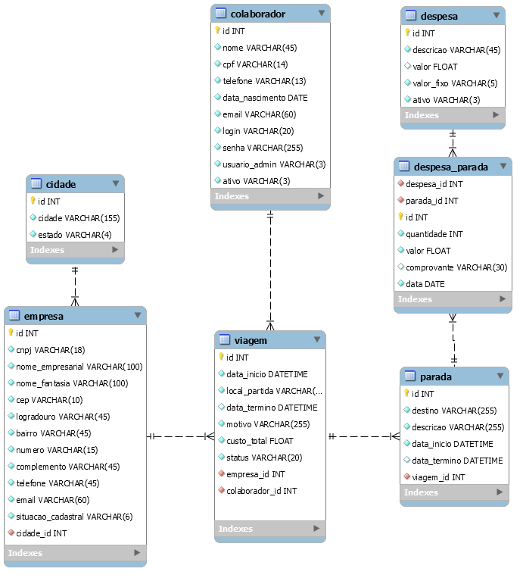
Figura 1: Diagrama Entidade-Relacionamento

4 CASOS DE USO

O caso de uso é um classificador que representa uma unidade funcional que é provida pelo sistema, subsistema ou uma classe manifestada por uma sequência de mensagens entre o sistema e os atores. Os atores são os responsáveis pela interação com o sistema seja ela direta ou indiretamente, ele pode ser uma pessoa, um dispositivo físico, subsistema ou mecanismo.
As especificações dos casos de uso são feitas através de narrativas que descrevem a unidade funcional do seu sistema e são normalmente utilizadas para representar os requisitos funcionais do sistema.
Os casos de usos são utilizados como uma forma de contrato entre o cliente e o desenvolvedor e podem ser identificados com base na analise de requisitos definindo o conjunto de comportamentos de alto nível que o sistema deve executar.

4.1 Diagrama de Casos de Uso

O Diagrama de Casos de Uso é a documentação que representa o que o sistema irá fazer com base no ponto de vista do usuário usando de linguagem simples para compreensão do comportamento externo do sistema. Nele se descreve as principais funcionalidades do sistema e quais serão as interações do usuário com este mesmo sistema, no diagrama é aprofundado os detalhes técnicos que dizem respeito ao sistema.
Tudo isso é derivado da especificação dos requisitos levantados na análise de caso de uso. Os diagramas de casos de uso são compostos basicamente por um cenário que é uma sequência de eventos que acontecem na interação do usuário com o sistema, um ator que é o tipo de usuário do sistema, o caso de uso que é a tarefa ou funcionalidade do sistema que será realizada pelo ator, e a comunicação que liga o ator com o caso de uso.
A seguir, apresentamos a Figura 3 que mostra todos os Casos de Uso utilizados no desenvolvimento do Sistema.

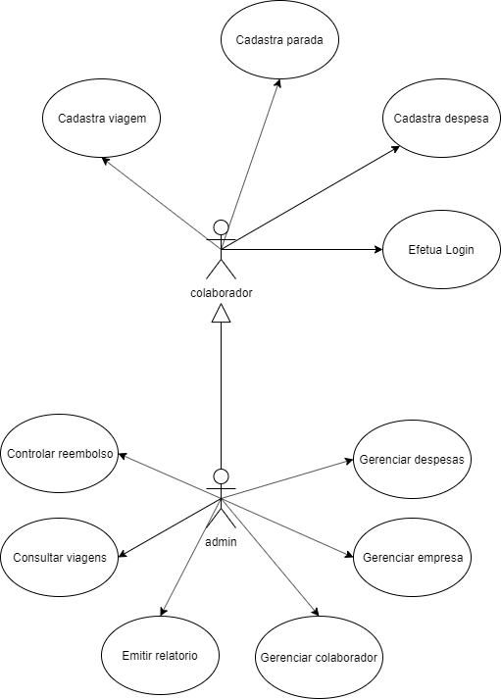

Figura 2: Exemplo de Diagrama de Caso de Uso

4.2 Efetuar Login

4.2.1 Descrição
Esse caso de uso destina-se a permitir o acesso dos usuários de cada perfil do sistema desenvolvido.

4.2.2 Fluxo básico
O usuário deve preencher os campos de “usuário” e “senha” para efetuar o login, após isso o usuário seleciona a opção “Entrar”, o sistema valida os campos do formulário e acessa a tela de agendamentos.

4.2.3 Fluxos alternativos
Usuário ou Senha Inválidos: O usuário pode digitar errado um “usuário” ou “senha” e em seguida clicar no botão “Entrar”. O sistema mostrará uma mensagem dizendo “Usuário ou senha incorretos”. Após isso o usuário deve corrigir os campos e selecionar novamente a opção “Entrar”. Caso estejam corretos o sistema acessa a tela de agendamentos.
Esqueceu usuário ou senha: O usuário pode não lembrar seu “usuário” ou “senha”. Assim, ele pode clicar no link “Esqueci minha Senha” e o sistema mostra uma tela onde podem ser digitados o “usuário” ou “e-mail” cadastrados. Depois disso clicando no botão “OK” o sistema valida o campo digitado e caso estiver correto enviará um e-mail com o link para a mudança de senha.

4.2.4 Precondições
Antes da execução deste caso de uso o sistema deverá ter executado o caso de uso descrito a seguir: Gerenciar Cliente.

4.2.5 Pós-condições
Depois da execução deste caso de uso o sistema poderá executar um dos casos de uso descritos a seguir: Cliente: Pesquisar Produtos, Gerenciar Clientes, Efetuar Compra de Produtos. Admin: Gerenciar Produtos, Gerenciar Fornecedor, Emitir Relatórios, Gerenciar Vendas.

4.2.6 Pontos de inclusão ou extensão
Nenhum.

4.2.7 Dicionário de dados

TABELA COLABORADOR
Atributo | Tipo | Tamanho | Obrigatório | Descrição
id | Int | 11 | Sim | Código do COLABORADOR
LOGIN | Varchar | 60 | Sim | LOGIN DO COLABORADOR
SENHA | VARCHAR | 255 | SIM | SENHA DO COLABORADOR
STATUS | VARCHAR | 3 | SIM | STATUS DO COLABORADOR
USUARIO_ADMIN | VARCHAR | 3 | SIM | PRIVILEGIO DO COLABORADOR

4.2.8 Protótipo de interface

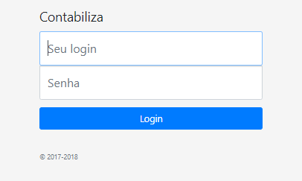
Figura 4: Protótipo Login de Usuário

4.3 Cadastro de viagem

4.3.1 Descrição
Esse caso de uso destina-se a cadastrar o destino da viagem realizada, data de início e fim e as despesas realizadas durante a viagem.

4.3.2 Fluxo básico
O usuário “colaborador” deve preencher todos os campos necessários para cadastrar o destino, assim como, as despesas da viagem, após isso seleciona a opção “Salvar”. O sistema então valida os campos necessários do formulário e salva os dados mostrando a mensagem “Concluído!”. Após isso é mostrado uma tela contendo todas as informações cadastradas.

4.3.3 Fluxos alternativos
Alterar uma Despesa Cadastrada: O usuário “colaborador” poderá alterar as informações cadastradas, caso tenha cadastrado algo errado, através do botão “Editar informações”. O sistema irá levar para uma tela onde as alterações podem ser feitas, após isso seleciona-se a opção “Atualizar” e o sistema irá retornar para a tela final de cadastro contendo todas as informações que foram cadastradas.
Formulário Inválido: O sistema não conseguiu validar o formulário, devido a informações que não foram preenchidas ou que foram preenchidas incorretamente. O usuário deverá corrigir todos os campos em que foi exibido o erro e a seguir selecionar a opção “Salvar”. O sistema irá validar novamente as informações inseridas e irá salva-las no banco. Após isso irá redirecionar o usuário para a tela final do cadastro com todas as informações.
Excluir uma Despesa Cadastrada: O usuário “administrador” pode excluir uma viagem já cadastrada através de uma opção mostrada na tela final. Ao clicar no botão “excluir”, será exibido um aviso perguntando se o usuário tem certeza da ação executada, oferecendo a opção de confirmar ou cancelar a ação. Selecionando a opção “Confirmar” o sistema irá excluir todas as informações do cadastro desse destino. Após isso voltará a tela de cadastro de viagem.

4.3.4 Precondições
Antes da execução deste caso de uso o sistema deverá ter executado um dos casos de usos descritos a seguir: Admin: Efetuar Login.

4.3.5 Pós-condições
Depois da execução deste caso de uso o sistema poderá executar um dos casos de uso descritos a seguir: Colaborador: Editar Informações Cadastradas, Acompanhar Ordens Cadastradas.
Admin: Emitir Relatórios, Gerenciar Cadastros realizados.

4.3.6 Pontos de inclusão ou extensão
Nenhum.

4.3.7 Dicionário de dados

TABELA VIAGEM
Atributo | Tipo | Tamanho | Obrigatório | Descrição
id | Int | 11 | Sim | Código DA VIAGEM
DATA_INICIO | DATETIME | - | Sim | DATA INICIO DA VIAGEM
LOCAL_PARTIDA | VARCHAR | 255 | SIM | LOCAL DE PARTIDA DA VIAGEM
DATA_TERMINO | DATETIME | - | SIM | DATA TERMINO DA VIAGEM
MOTIVO | VARCHAR | 255 | SIM | MOTIVO DA VIAGEM
CUSTO_TOTAL | FLOAT | - | SIM | CUSTO DA VIAGEM
STATUS | VARCHAR | 20 | SIM | STATUS DA VIAGEM
EMPRESA_ID | INT | 11 | SIM | fk TABELA EMPRESA
COLABORADOR_ID | INT | 11 | SIM | FK TABELA COLABORADOR

TABELA PARADA
Atributo | Tipo | Tamanho | Obrigatório | Descrição
id | Int | 11 | Sim | Código DA PARADA
DESTINO | VARCHAR | 255 | Sim | DESTINO DA PARADA
DESCRICAO | VARCHAR | 255 | SIM | PORQUE DA PARADA
DATA_TERMINO | DATETIME | - | SIM | DATA TERMINO DA PARADA
DATA_INICIO | VARCHAR | 255 | SIM | DATA INICIO DA PARADA
VIAGEM_ID | INT | 11 | SIM | FK DA VIAGEM

TABELA DESPESA_PARADA
Atributo | Tipo | Tamanho | Obrigatório | Descrição
id | Int | 11 | Sim | Código DA DESPESA NA PARADA
DESPESA_ID | INT | 11 | Sim | FK DA TABELA DESPESA
PARADA_ID | INT | 11 | SIM | FK DA TABELA PARADA
QUANTIDADE | INT | 11 | SIM | QUANTIDADE DE VEZES DA DESPESA
COMPROVANTE | VARCHAR | 30 | SIM | IMAGEM DO COMPROVANTE
DATA | DATE | - | SIM | DATA DA DESPESA

4.3.8 Protótipo de interface

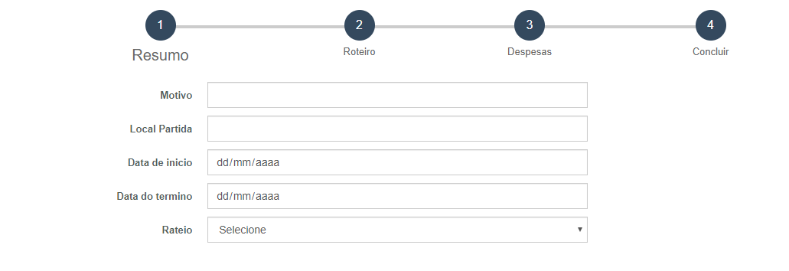

Figura 3: Protótipo de Interface

4.4 Gerenciar Empresas

4.4.1 Descrição
Esse caso de uso destina-se a cadastrar novas empresas e gerenciar as empresas já cadastradas.

4.4.2 Fluxo básico
O usuário “administrador” deve preencher todos os campos necessários para cadastrar a empresa, após isso selecionar a opção “Salvar”. O sistema então irá validar os campos necessários do formulário e salvar os dados exibindo a mensagem “Concluído!”. Após isso é exibido uma tela com uma lista de todas as empresas cadastradas.

4.4.3 Fluxos alternativos
Alterar uma Empresa Cadastrada: O usuário “administrador” poderá alterar as informações da empresa cadastrada, caso tenha cadastrado alguma informação errada, através do botão “Editar”. O sistema irá levar para uma tela onde as alterações podem ser feitas, após isso seleciona-se a opção “Atualizar” e o sistema irá retornar para a tela contendo a lista de todas as empresas cadastradas.
Formulário Inválido: O sistema não conseguiu validar o formulário, devido a informações que não foram preenchidas ou que foram preenchidas incorretamente. O usuário deverá corrigir todos os campos em que foi exibido o erro e a seguir selecionar a opção “Salvar”. O sistema irá validar novamente as informações inseridas e irá salva-las no banco. Após isso irá redirecionar o usuário a tela contendo a lista de todas as empresas cadastradas.
Inativar uma Empresa Cadastrada: O usuário “administrador” poderá Inativar uma empresa já cadastrada através de uma opção mostrada na tela de alterar a empresa. Ao clicar no botão “inativar”, será exibido um aviso perguntando se o usuário tem certeza da ação executada, oferecendo a opção de confirmar ou cancelar a ação. Selecionando a opção “Confirmar” o sistema irá inativar a empresa e todas as despesas relacionadas a ela. Após isso irá redirecionar o usuário a tela contendo a lista de todas as empresas cadastradas.
Excluir uma Empresa Cadastrada: O usuário “administrador” poderá Excluir uma empresa já cadastrada através de uma opção mostrada na tela de alterar a empresa. Ao clicar no botão “excluir”, será exibido um aviso perguntando se o usuário tem certeza da ação executada, oferecendo a opção de confirmar ou cancelar a ação. Selecionando a opção “Confirmar” o sistema irá excluir todas as informações relacionada a essa empresa. Após isso irá redirecionar o usuário a tela contendo a lista de todas as empresas cadastradas.

4.4.4 Precondições
Antes da execução deste caso de uso o usuário deverá ter executado um dos casos de usos descritos a seguir: Admin: Efetuar Login.

4.4.5 Pós-condições
Depois da execução deste caso de uso o usuário poderá executar um dos casos de uso descritos a seguir: Admin: Emitir Relatórios, Gerenciar Cadastros realizados.

4.4.6 Pontos de inclusão ou extensão
Nenhum.

4.4.7 Dicionário de dados

TABELA EMPRESA
Atributo | Tipo | Tamanho | Obrigatório | Descrição
id | Int | 11 | Sim | Código DA EMPRESA
CNPJ | Varchar | 18 | Sim | CNPJ DA EMPRESA
NOME_EMPRESARIAL | VARCHAR | 100 | SIM | NOME EMPRESARIAL
NOME FANTASIA | VARCHAR | 100 | SIM | NOME FANTASIA
CEP | VARCHAR | 10 | SIM | CEP DA EMPRESA
LOGRADORO | VARCHAR | 45 | SIM | RUA NO CNPJ
BAIRRO | VARCHAR | 45 | SIM | BAIRRO NO CNPJ
NUMERO | VARCHAR | 15 | SIM | NUMERO NO CNPJ
COMPLEMENTO | VARCHAR | 45 | SIM | COMPLEMENTO DO ENDEREÇO
TELEFONE | VARCHAR | 45 | SIM | TELEFONE DA EMPRESA
EMAIL | VARCHAR | 60 | SIM | EMAIL DA EMPRESA
SITUACAO_CADASTRAL | VARCHAR | 6 | SIM | SITUAÇÃO DO CADASTRO
CIDADE_ID | INT | 11 | SIM | FK DA CIDADE

4.4.8 Protótipo de interface

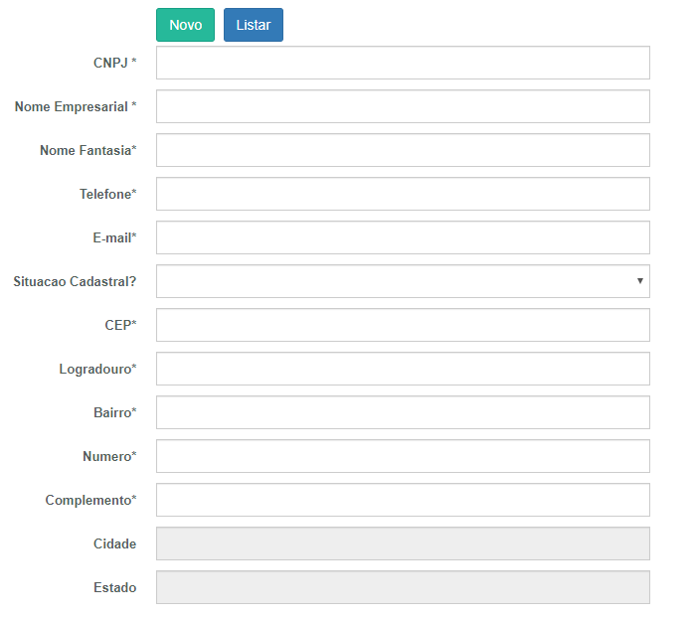

Figura 4: Protótipo de Interface

4.5 Gerenciar Colaboradores

4.5.1 Descrição
Esse caso de uso destina-se a cadastrar novas empresas e gerenciar os colaboradores já cadastradas.

4.5.2 Fluxo básico
O usuário “administrador” deve preencher todos os campos necessários para cadastrar o colaborador, após isso selecionar a opção “Salvar”. O sistema então irá validar os campos necessários do formulário e salvar os dados exibindo a mensagem “Concluído!”. Após isso é exibido uma tela com uma lista de todas as empresas cadastradas.

4.5.3 Fluxos alternativos
Alterar um Colaborador Cadastrada: O usuário “administrador” poderá alterar as informações do colaborador cadastrado, caso tenha cadastrado alguma informação errada, através do botão “Editar”. O sistema irá levar para uma tela onde as alterações podem ser feitas, após isso seleciona-se a opção “Atualizar” e o sistema irá retornar para a tela contendo a lista de todos os colaboradores cadastrados.
Formulário Inválido: O sistema não conseguiu validar o formulário, devido a informações que não foram preenchidas ou que foram preenchidas incorretamente. O usuário deverá corrigir todos os campos em que foi exibido o erro e a seguir selecionar a opção “Salvar”. O sistema irá validar novamente as informações inseridas e irá salva-las no banco. Após isso irá redirecionar o usuário a tela contendo a lista de todos os colaboradores cadastrados.
Inativar um Colaborador Cadastrado: O usuário “administrador” poderá Inativar um colaborador já cadastrado através de uma opção mostrada na tela de editar colaborador. Ao clicar no botão “inativar”, será exibido um aviso perguntando se o usuário tem certeza da ação executada, oferecendo a opção de confirmar ou cancelar a ação. Selecionando a opção “Confirmar” o sistema irá inativar o colaborador e todas as informações relacionadas a ele. Após isso irá redirecionar o usuário a tela contendo a lista de todos os colaboradores cadastrados.
Excluir uma Empresa Cadastrada: O usuário “administrador” poderá Excluir um colaborador já cadastrado através de uma opção mostrada na tela de editar colaborador. Ao clicar no botão “excluir”, será exibido um aviso perguntando se o usuário tem certeza da ação executada, oferecendo a opção de confirmar ou cancelar a ação. Selecionando a opção “Confirmar” o sistema irá excluir o colaborador e todas as informações relacionadas a ele. Após isso irá redirecionar o usuário a tela contendo a lista de todos os colaboradores cadastrados.

4.5.4 Precondições
Antes da execução deste caso de uso o usuário deverá ter executado um dos casos de usos descritos a seguir: Admin: Efetuar Login.

4.5.5 Pós-condições
Depois da execução deste caso de uso o usuário poderá executar um dos casos de uso descritos a seguir: Admin: Gerenciar Colaboradores cadastrados no sistema.

4.5.6 Pontos de inclusão ou extensão
Nenhum.

4.5.7 Dicionário de dados

TABELA COLABORADOR
Atributo | Tipo | Tamanho | Obrigatório | Descrição
id | Int | 11 | Sim | Código do COLABORADOR
NOME | Varchar | 45 | Sim | nOME DO COLABORADOR
CPF | VARCHAR | 14 | SIM | CPF DO COLABORADOR
TELEFONE | VARCHAR | 13 | SIM | TELEFONE DO COLABORADOR
DATA_NASCIMENTO | DATE | - | SIM | DATA NASC. DO COLABORADOR
EMAIL | VARCHAR | 60 | SIM | eMAIL COLABORADOR
LOGIN | VARCHAR | 20 | SIM | LOGIN DO COLABORADOR
SENHA | VARCHAR | 255 | SIM | SENHA DO COLABORADOR
USUARIO_ADMIN | VARCHAR | 3 | SIM | PRIVILEGIO DO COLABORADOR
ATIVO | VARCHAR | 3 | SIM | STATUS DE ATIVIDADE DO COLABORADOR

4.5.8 Protótipo de interface

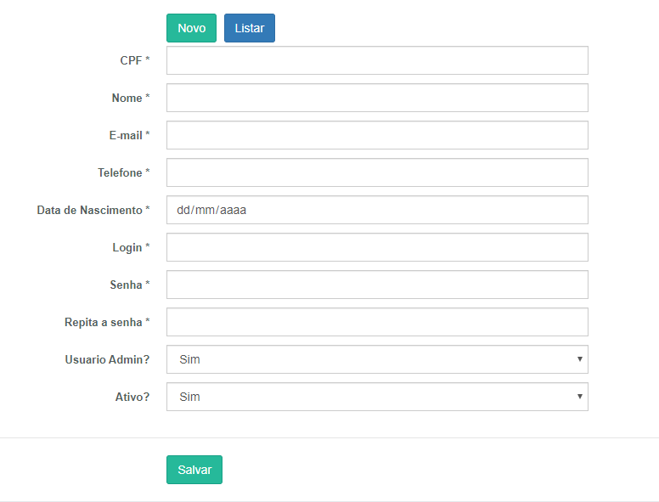

Figura 5: Protótipo de Interface

4.6 Gerenciar Despesas

4.6.1 Descrição
Esse caso de uso destina-se a cadastrar as despesas fixas da viagem, despesas que a empresa irá cobrir.

4.6.2 Fluxo básico
O usuário “administrador” deve preencher todos os campos necessários para cadastrar as despesas, após isso selecionar a opção “Salvar”. O sistema então irá validar os campos necessários do formulário e salvar os dados exibindo a mensagem “Concluído!”. Após isso é exibido uma tela com uma lista de todas as despesas cadastradas.

4.6.3 Fluxos alternativos
Alterar uma Despesa Cadastrada: O usuário “administrador” poderá alterar as informações cadastradas, caso tenha cadastrado algo errado, através do botão “Editar informações”. O sistema irá levar para uma tela onde as alterações podem ser feitas, após isso seleciona-se a opção “Atualizar” e o sistema irá retornar para a tela final de cadastro contendo todas as informações que foram cadastradas.
Formulário Inválido: O sistema não conseguiu validar o formulário, devido a informações que não foram preenchidas ou que foram preenchidas incorretamente. O usuário deverá corrigir todos os campos em que foi exibido o erro e a seguir selecionar a opção “Salvar”. O sistema irá validar novamente as informações inseridas e irá salva-las no banco. Após isso irá redirecionar o usuário para a tela final do cadastro com todas as informações.
Excluir uma Despesa Cadastrada: O usuário “administrador” pode excluir uma viagem já cadastrada através de uma opção mostrada na tela final. Ao clicar no botão “excluir”, será exibido um aviso perguntando se o usuário tem certeza da ação executada, oferecendo a opção de confirmar ou cancelar a ação. Selecionando a opção “Confirmar” o sistema irá excluir todas as informações do cadastro dessa despesa. Após isso voltará a tela de cadastro de viagem.

4.6.4 Precondições
Antes da execução deste caso de uso o usuário deverá ter executado um dos casos de usos descritos a seguir: Admin: Efetuar Login.

4.6.5 Pós-condições
Depois da execução deste caso de uso o usuário poderá executar um dos casos de uso descritos a seguir: Admin: Gerenciar Cadastros realizados.

4.6.6 Pontos de inclusão ou extensão
Nenhum.

4.6.7 Dicionário de dados

TABELA DESPESA
Atributo | Tipo | Tamanho | Obrigatório | Descrição
id | Int | 11 | Sim | Código dA DESPESA
DESCRICAO | Varchar | 45 | Sim | DESCRICAO DA DESPESA
VALOR | FLOAT | - | SIM | VALOR DA DESPESA
VALOR_FIXO | VARCHAR | 5 | SIM | VALOR FIXO OU VARIAVEL
ATIVO | VARCHAR | 3 | SIM | STATUS DA DESPESA

4.6.8 Protótipo de interface

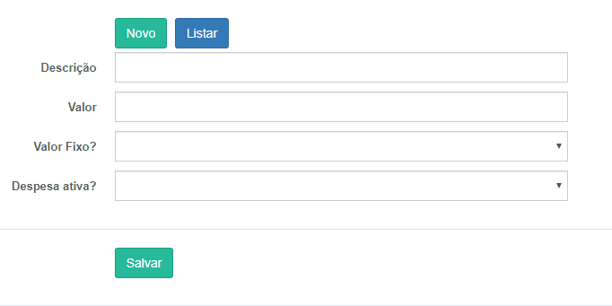

Figura 6: Protótipo de Interface

5 DIAGRAMA DE ATIVIDADES

O diagrama de atividades ilustra graficamente como será o funcionamento do software (em nível micro ou macro), como será a execução de alguma de suas partes, como será a atuação do sistema na realidade de negócio na qual ele está inserido.

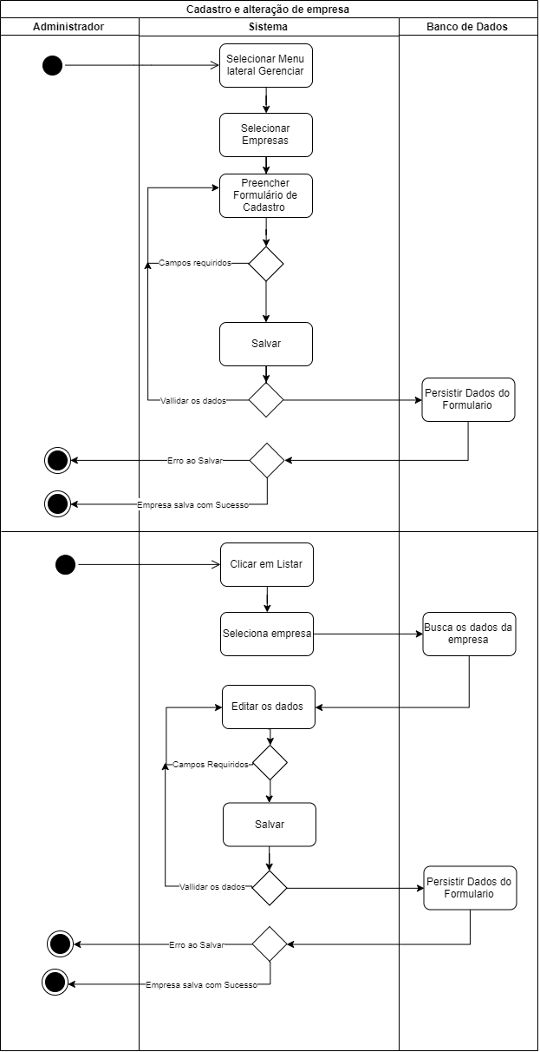
Figura 7: Fluxograma cadastro e alteração de empresa

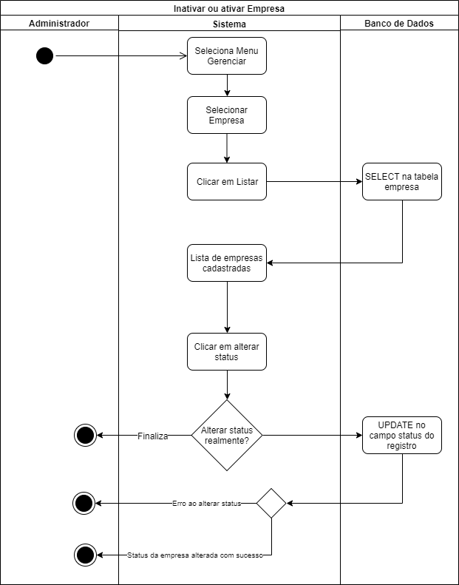
Figura 7: Fluxograma inativar empresa

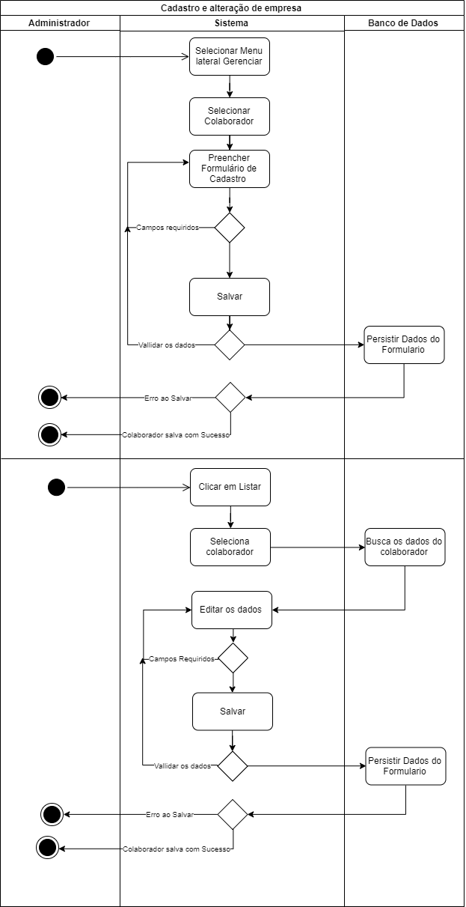
Figura 8: Fluxograma cadastro e alteração de colaborador
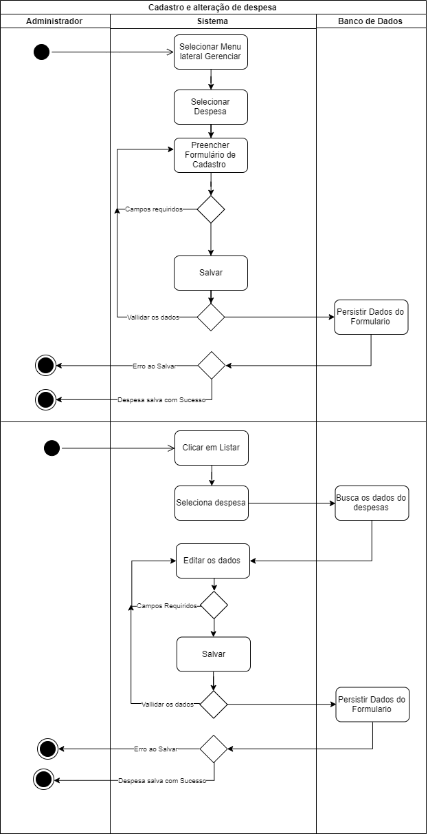
Figura 9: Fluxograma cadastro e alteração de despesa

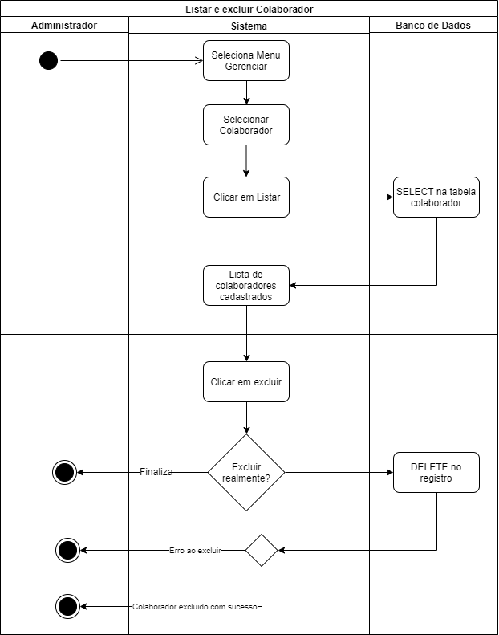 Figura 10: Fluxograma listar e excluir colaborador
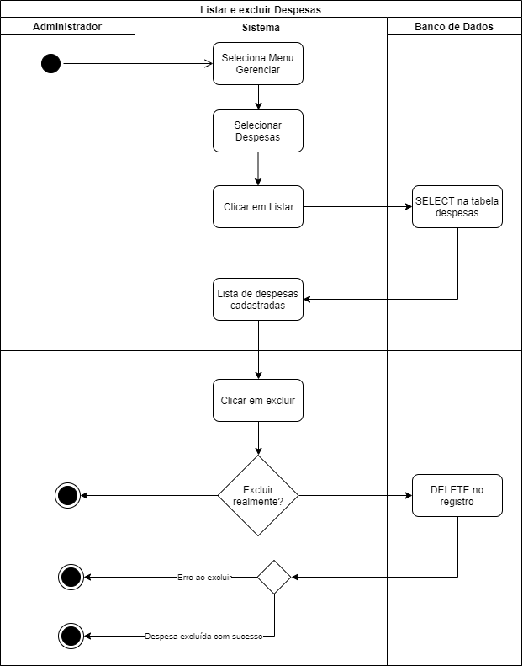
Figura 11: Fluxograma listar e excluir despesas
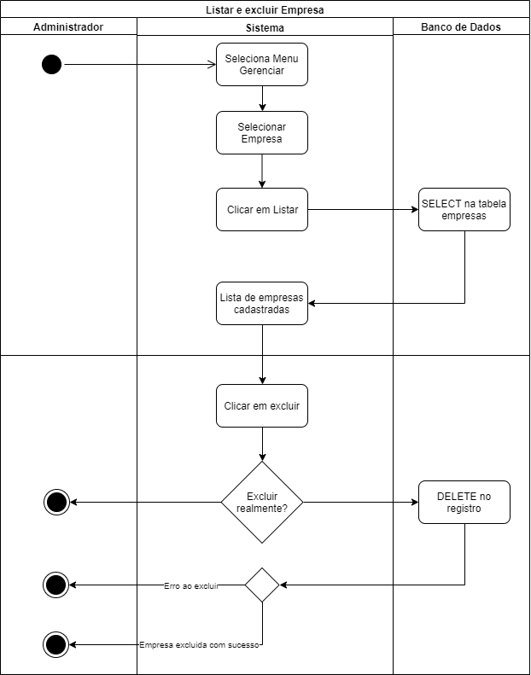 Figura 12: Fluxograma listar e de empresa

6 RELATÓRIO DE TESTES

Falhas manifestadas durante o processo de teste de um sistema de software devem ser registradas com informações suficientes para que este defeito possa ser reproduzido, analisado e corrigido de forma segura e definitiva. [7]

Tabela 1: Teste_01
Identificação | Teste_01
Teste executado | Selecionar no canto superior direito onde está o login do usuário atual.  Selecionar a opção “Sair”.  Será redirecionado para a tela de login.
Requisito necessário | Usuário deve estar logado
Erro apresentado | O sistema mostra uma parte do código ao clicar em “Sair” e continua dentro do sistema, ao tentar usar qualquer funcionalidade do sistema é automaticamente redirecionado para a tela de login.  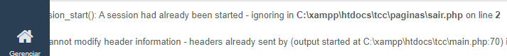
Correção | Ainda sem correção

Tabela 2: Teste_02
Identificação | Teste_02
Teste executado
Requisito necessário | Devem existir itens salvos anteriormente no Banco de Dados para o tipo de relatório selecionado.
Erro apresentado
Correção

7 CONSIDERAÇÕES FINAIS

Para garantir um processo automatizado, seguro e ágil o Contabiliza permite que o processo seja todo digital e em tempo real, possibilitando que o colaborador faça a solicitação do reembolso conforme a política de reembolso da empresa e envie suas despesas com a sua viagem para conferência, usando este sistema.
Até o momento já é possível cadastrar todos os CNPJ para os quais os custos das viagens serão lançados assim como o cadastro de todos os colaboradores que poderão usar o sistema, também é possível classificar todas as despesas e seus valores, o processo de solicitação de reembolso já pode ser feito usando o sistema de forma incompleta.
Na próxima parte do desenvolvimento será melhorado o Frontend e Copywrite do sistema deixando-o mais intuitivo, será implementado uma API do Google Maps para facilitar o preenchimento dos cadastros relacionados a viagem, será feito a parte de aprovação e conferencia das solicitações de reembolso e também será implantada toda a parte de parte de BI para auditoria e controle dos gastos com viagem.

BIBLIOGRAFIA

[1] Site Hostinger; url: https://www.hostinger.com.br/tutoriais/o-que-e-php-guia-basico/, último acesso em: 13/09/2019.
[2] Site Hostinger; url: https://www.hostinger.com.br/tutoriais/o-que-e-css-guia-basico-de-css/, último acesso em: 15/09/2019.
[3] Site TechTudo; url: https://www.techtudo.com.br/artigos/noticia/2012/04/o-que-e-e-como-usar-o-mysql.html, último acesso em: 16/09/2019.
[4] Site significados; url: https://www.significados.com.br/html/, último acesso em: 16/09/2019.
[5] Site significados; url: https://www.significados.com.br/javascript/, último acesso em: 16/09/2019.
[6] Site Simbiox; url: https://blog.simbiox.com.br/reembolso-de-despesas/, último acesso em: 30/09/2019
[7] Site DevMedia; url: https://www.devmedia.com.br/padrao-para-documentacao-de-teste-de-software/26534/, último acesso em: 13/11/2019

